План-конспект занятия
педагога дополнительного образования
Фаткиной Анастасии Михайловны

Объединение «Шахматы»
Программа - «Шахматы»
Группы – 01-83.
Дата проведения: 12.05.2026.
Время проведения: 13:45-15:15
Тема занятия: «Тренировочные игры»
Цель занятия: Развить умственные способности, внимание память, познавательную мотивацию, логическое мышление, стремление к реализации своих идей, закреплять полученные знания.

Повторение пройденного материала.

- Для чего надо научиться записывать позицию?
-Что такое «превращение пешки»?
-Какая фигура остается на доске до конца игры: не снимается и не уничтожается?
Вспомним, что такое тактический прием – это прием, с помощью которого достигается определенное преимущество (улучшение позиции, выигрыш фигуры, мат).
Что такое жертва – это добровольное предоставление противнику материального преимущества. (Шахматный словарь)
Жертва – это разновидность угрозы, при которой одна из сторон отдает материал с целью получить определенную выгоду из позиции.
Завлечение – это тактический прием, при котором фигура противника завлекается на невыгодное для нее поле.
Завлечение осуществляется с помощью жертвы, угрозы, шаха, нападения.
Пример 1. Пример 2.

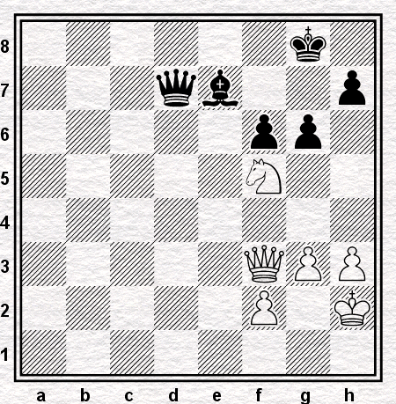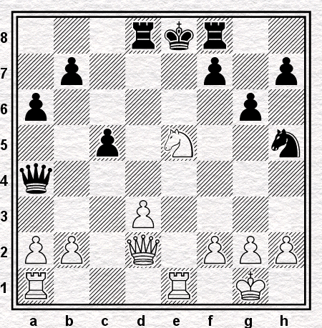
1. Кс4+ Крd 7 2. К b 6! +- 1.Фd5! + Ф:d5 2. К:е7 +-
Завлеченная фигура может быть подвергнута атаке и в результате этого погибнуть. Иногда бывает вполне достаточно завлечь фигуру на поле, на котором она существенно мешает координации собственных сил, из-за чего возникает опасность для других фигур. Особенно опасен этот прием в тех случаях, когда атака ведется против короля.

Рассмотрим примеры из партий известных шахматистов.

Широв – Гельфанд Видмар - Эйве
Халкидики, 1993 Карлсбад, 1929г.
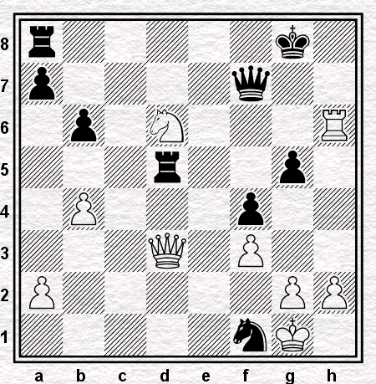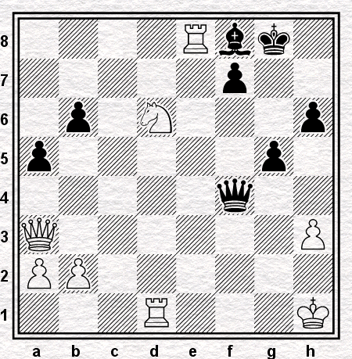
1.Л h 8 +! Крg7 2. Фh7+ (черные сдались)
1.Л h 8 +! Кр: h 8 2. К: f7+ Крg7 3. Ф: d5 +-
35.Л: f8+ Кр : f8 36. К f5+ Кр g8 37. Ф f8+ Кр:f8 38 Лd8х
Задачи для самостоятельного решения.
1. 2. 3.
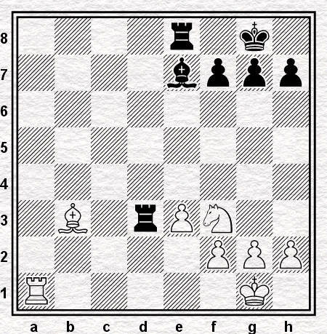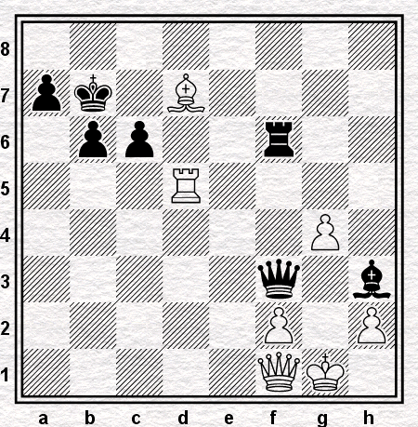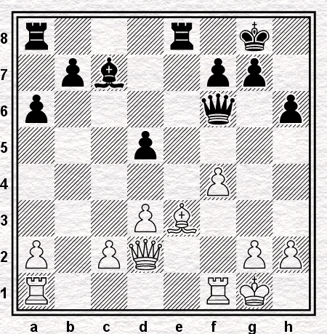

Домашнее задание: решить самостоятельную задачу; просмотр видео в группе, игра на компьютере, телефоне или планшете за белые и черные фигуры, разобрать интересные позиции, высказать свое мнение о проведенном сеансе.

Обратная связь: Фото самостоятельного выполнения задания отправлять на электронную почту anastasia_26_m@mail.ru (для педагога Фаткиной А. М).

